**OSNOVNA ŠKOLA POSAVSKI BREGI**

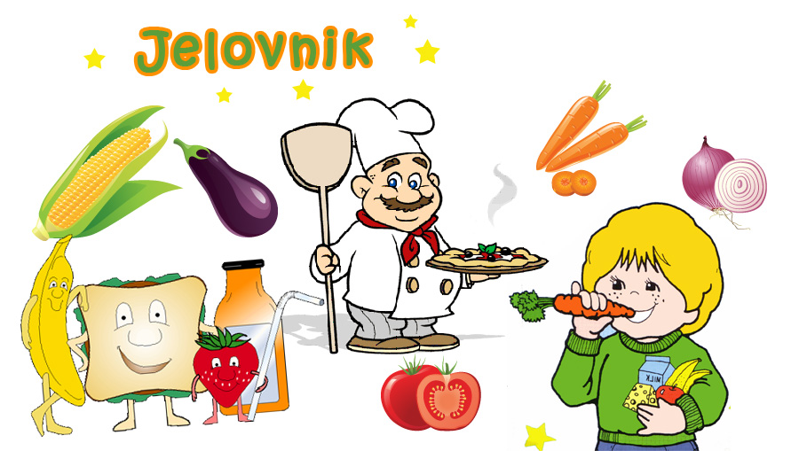**POSAVSKI BREGI, SAVSKA 70**

**Šk.god. 2024/2025.**

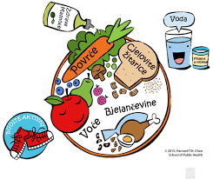

**VELJAČA, 2025.**

|  |  |  |  |
| --- | --- | --- | --- |
| **Rbr** | **Dan** | **Datum** | **Vrsta jela** |
|  |  |  |  |
| 1 | Ponedjeljak | 3.2. | Pekarska pizza, banana |
| 2 | Utorak | 4.2. | Varivo mahune sa svinjetinom, kruh |
| 3 | Srijeda | 5.2. | Tijesto s vrhnjem, kruh |
| 4 | Četvrtak | 6.2. | Pileći nagetsi, kečap, kruh |
| 5 | Petak | 7.2. | Hrenovka u tijestu, multivitamin sok |
|  |  |  |  |
| 6 | Ponedjeljak | 10.2. | Sendvič pecivo, čokoladno mlijeko |
| 7 | Utorak | 11.2. | Gulaš, kruh |
| 8 | Srijeda | 12.2. | Špagete bolognese, zelena salata, kruh |
| 9 | Četvrtak | 13.2. | Kroketi sa šunkom i sirom, majonaza, kruh |
| 10 | Petak | 14.2. | Sirni namaz, prstići, jabuka |
|  |  |  |  |
| 11 | Ponedjeljak | 17.2. | Pašteta na kruhu, čaj limun/med |
| 12 | Utorak | 18.2. | Grah varivo s kobasicom i špekom, kruh |
| 13 | Srijeda | 19.2. | Krpice sa zeljem i suhim mesom, kruh |
| 14 | Četvrtak | 20.2. | Griz na mlijeku, čokoladni posip |
| 15 | Petak | 21.2. | Kroasan čokolada, krem jogurt, voće |
|  |  |  |  |

* U slučaju nemogućnosti nabave robe ili druge nepredvidive situacije,

škola zadržava pravo izmjene jelovnika.

Ravnateljica:

Renata Koić, prof., v.r.